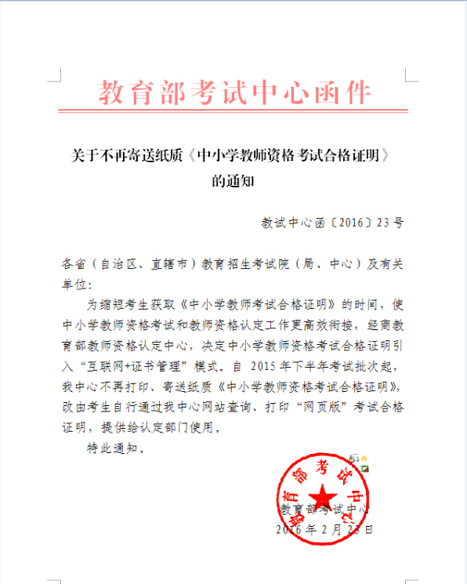
中小学教师资格考试（笔试和面试）合格者，请登录"中小学教师资格考试网"（http://www.ntce.cn/）下载成绩合格证明。
附件6

